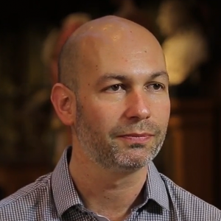

Franck Ramus est directeur de recherches au CNRS, au Département d'Etudes Cognitives de l’Ecole Normale Supérieure à Paris. Il dirige l'équipe "Développement cognitif et pathologie". Il est également co-directeur du Master de Sciences Cognitives (ENS, Université de Paris, EHESS). Il est membre des conseils scientifiques de l’Education Nationale, de la Fédération Française des Dys, et de l’European Dyslexia Association.
Ses recherches portent sur le développement cognitif de l'enfant, ses troubles (dyslexie, trouble du langage, autisme), ses apprentissages scolaires, ses bases cognitives et cérébrales, et ses déterminants génétiques et environnementaux. Il tient également le blog scientifique Ramus Méninges.

